原来，香港的“大忽悠”是他们……

原创 有里儿有面 [有理儿有面](javascript:void(0);)

**有理儿有面**

微信号 youli-youmian

功能介绍 你说是不是

2019-12-17[原文](https://mp.weixin.qq.com/s?__biz=Mzg3MjEyMTYyNg==&mid=2247486323&idx=1&sn=84cc56577a00e7a54a0646e59c48ab79&chksm=cef55f06f982d610110c2d42be8c7713b5ff7a5abe938a922aa71fcdd0d0ac5e9cec3e164d21&scene=27#wechat_redirect&cpage=85)

收录于话题

16日下午，“平安南粤”发布消息称，12月13日15时许，珠海市公安局与珠海出入境边防检查总站在港珠澳大桥东人工岛安全检查站开展联合执法时，查获一名被通缉的嫌疑人钟某明，该人是一名香港人，于2012年8月因涉嫌组织粤港两地货车司机走私手机案而被深圳机场海关缉私分局通缉。目前珠海边检已将其交给办案机关处理。

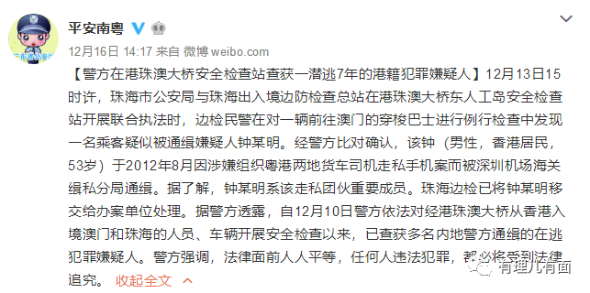

此事被香港黄媒借题发挥、大肆炒作。尤其是《苹果日报》，抓住一切机会制造恐慌，在未经核实的情况下，便通过其网站发布了题为“港人去澳门疑被送中”的雷人报道，毫无新闻媒体底线和操守可言！

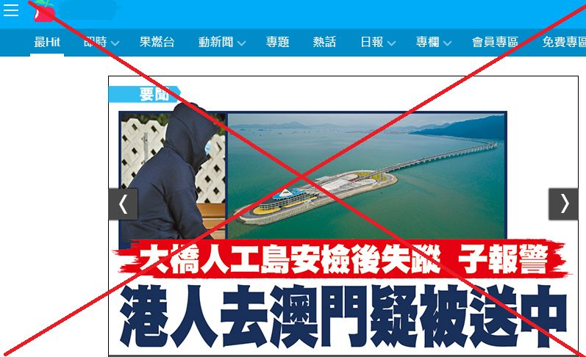

从《苹果日报》的报道看，其是通过网站炮制的“假新闻”。作为反对派头号黄媒，《苹果日报》除了发行传统的报纸，其网站成为造谣的主要阵地。

纵观香港修例风波，**网络黄媒已成为“假新闻”的主要炮制者，不断抹黑特区政府、香港警队和爱国爱港社会力量，持续给香港民众特别是年轻人洗脑，加剧了社会的撕裂，成为香港乱局的推手。**

大家都知道《苹果日报》的幕后老板是“叛国乱港四人帮”头面人物黎智英，那除了“毒苹果”还有哪些网络黄媒呢？这些网络黄媒的“大佬”又都是谁呢？有理哥今天来扒一扒这些香港的“大忽悠”！

**“大放异彩”的《立场新闻》**

除了《苹果日报》这一头号黄媒外，《立场新闻》是香港坊间公认的2号黄媒，我们看看“立场新闻”在修例风波中的拙劣表演。

01

**5个多月脸书账号粉丝激增100多万**

本次修例风波中，《立场新闻》表现尤为活跃，其以唱衰修例、反对特区政府和警方的立场，积极迎合激进青年的认知，深受香港激进青年群体的喜欢，为自己在网络媒体领域占有了一席之地。短短几个月，其Facebook账号关注人数从20多万激增至134万，整整增长了近6倍，成为撑暴纵暴的文宣阵地，甚至达到了毫不避讳的地步，自诩为“反对警方最敢言的媒体”！

11月4日，香港警方召开新闻发布会，立场新闻、香港电台、明报、端传媒、独立媒体及AM730等黄媒记者，头戴示威标语，阻碍发布会正常进行，将发布会变成示威场所，赤裸裸地侵犯其他数十家媒体记者的采访权利，剥夺全港市民的知情权，毫无职业道德可言。事后，《立场新闻》更将此次联合其他黄媒记者“闹场警方发布会”的现场照片，作为其Facebook主页背景图，不以为耻、反以为荣。

12月1日，《立场新闻》更是在网站主页刊载“中大之战”海报，将暴徒占据港中大对抗警队美化成了“中大保卫战”，歌颂暴徒为了保卫校园不屈不挠勇敢无畏地与警队作战，并连赘3篇深度报道，旨在呼吁勇武派暴徒不要割席，继续抗争，为祸港乱港推波助澜！

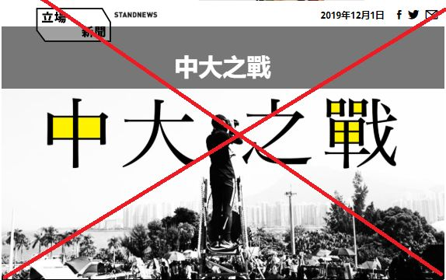

02

**《立场新闻》老板蔡东豪：“占中十死士”之一**

2014年12月，非法“占中”运动后，《立场新闻》成立，创办人是“占中十死士”之一的蔡东豪。蔡东豪此前为香港新闻网站《主场新闻》的老板。2012年7月28日，香港发起反对国民教育的非法集会游行，《主场新闻》表示支持，决定提前上线运行该网站。2014年7月，蔡东豪突然在网站和脸书专页表示因《主场新闻》一直未达收支平衡、从生意角度看不到曙光，决定结束运营。



《立场新闻》创办人蔡东豪

摇身一变成为《立场新闻》老板的蔡东豪，将该网站打造成反对派的宣传据点。网站董事会成员均是反对派骨干成员，有英国籍香港人、公民党成员吴霭仪，陈方安生的表妹方敏生，臭名昭著的港独艺人何韵诗，以及曾公开为港独组织“香港众志”宣传造势的媒体人练乙铮等，编辑团队大部分是《主场新闻》旧人，经营模式主要靠反对派自主和商业广告。在“旺角暴乱”和本次“修例风波”中，代表反对派意志的《立场新闻》可谓“大放异彩”！

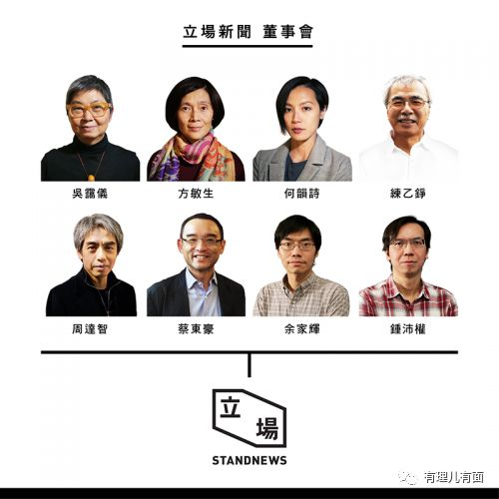

**乌烟瘴气的网媒圈**

本次修例风波中，还有一些网络媒体与反对派“配合默契”，丧失新闻操守，美化暴徒、淡化暴行，为暴力活动摇旗呐喊。除了《苹果日报》、《立场新闻》，网络黄媒还有：

01

**端传媒**

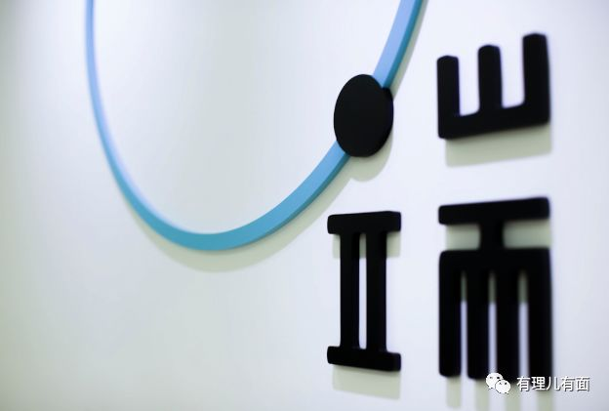

《端传媒》于2015年成立，创办人蔡华。《端传媒》是香港第一家付费新闻平台，标榜“以原创调查报道和数据新闻为特色”，曾深入报道2016年“旺角暴乱”。在此次反修例活动中，通过所谓的“深度分析”，提供事先设定好的议题和所谓真相，抹黑特区政府，误导民意。



《端传媒》创办人蔡华

02

**香港独立媒体**



《香港独立媒体》于2004年成立，由叶荫聪、林蔼云、周思中和陈浩伦等人筹办，推广民间记者理念，不设审稿制度，让使用者可以直接把文章上传到网上，并尽量开放，使网站在修例风波期间成为大量不实报道和负面情绪宣泄的据点。2012年，其诽谤东方报业集团被定罪成立，随后又在美国内华达州登记成立。

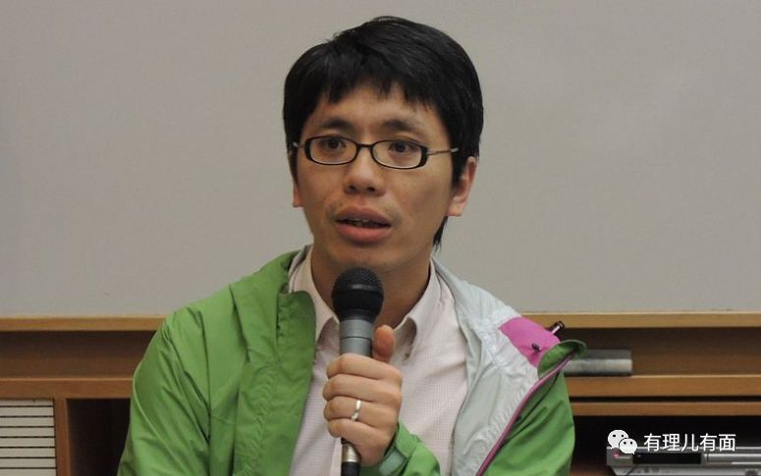

《香港独立媒体》创办人之一叶荫聪

03

**众新闻**



《众新闻》于2017年初上线运营，由曾在《苹果日报》工作多年的李月华、前《明报》总编辑刘进图、前香港记者协会主席麦燕庭等人通过众筹、订户月费及不带条件的捐款募集资金成立。其特色是数据新闻，针对修例风波，专门设立“社运抗争资料库”和“反引渡条例联署合集”，内容极具煽动性。



《众新闻》总编辑、创办人之一李月华

除了上述几家，还有**《852邮报》、《本土新闻》、《毛记电视》、《谜米香港》、《热血时报》**等等。他们也与反对派沆瀣一气，反中乱港不遗余力！

**“网络黄媒”的温床如何形成？**

随着互联网和智能手机等移动终端的广泛应用，近年来香港网络媒体发展迅猛，不同政治派别争相创办网络新闻媒体。特别是2017年9月，特区政府出台香港网媒采访申请机制，该机制规定只要媒体有两个人，通常是一名编辑、一名记者，每半年发行一次“出版物”，即可无须审批就能申请成为合法网媒，所有政府活动及大小记者会都可以进行采访。

该机制的出台，大大降低了记者的准入门槛，拉低了香港专业记者的标准和水平，导致网媒“野鸡记者”大量涌现，让质量低下、内容失实、断章取义、歪曲变样甚至胡编乱造的新闻产品充斥网络。而法律监管滞后，导致网媒“无王管”。

目前，香港各大平面媒体几乎都建立了其所属的网络媒体，部分媒体只开设网络传播平台，不印刷出版，这样的原生网媒香港已达50多家，可用雨后春笋来形容。与传统媒体相比，新兴网媒表现出几个显著特征：

**内容上，**新兴的网络媒体政治倾向更加明显，通过带有明显价值倾向和选择倾向的新闻，试图赚取民意，很多已沦为煽动示威游行、暴力抗争的工具。

**传播能力上，**跨地域、跨群体能力强，用户延伸至香港各个社会阶层，网络直播、即时推送等传播形式速度更快，互动性更强，对年轻群体更有吸引力，已成为香港年轻人获取信息的重要渠道。

**运营方式上，**原生网媒已经远远不是单打独斗，它们与Facebook、YouTube、电报等社交媒体平台形成互动的网络社群，构建了多位一体的宣传推送模式。

**资金来源上，**主要依靠网页上的广告收入、读者捐款、会员付费、网络众筹和外国基金等。很多网络黄媒都有西方反华势力的背景或者二者联系紧密。

监管的缺失，导致网媒记者屡屡丧失新闻操守，有的在示威现场肆意横行，妨碍警察执法，庇护暴徒逃脱；有的脱下反光背心，摇身一变成暴徒；有的私下勾连密谋，将新闻发布会变成示威现场等等。最终的结果是谣言满天飞，真相无处寻！

比如上月的理大暴乱现场，“叛国乱港四人帮”之首黎智英的亲信刘世良就穿着“Press”反光背心，以记者身份在理大周边察看情况，很明显，他的采访意图不过是观察警方动向，为暴徒支招……

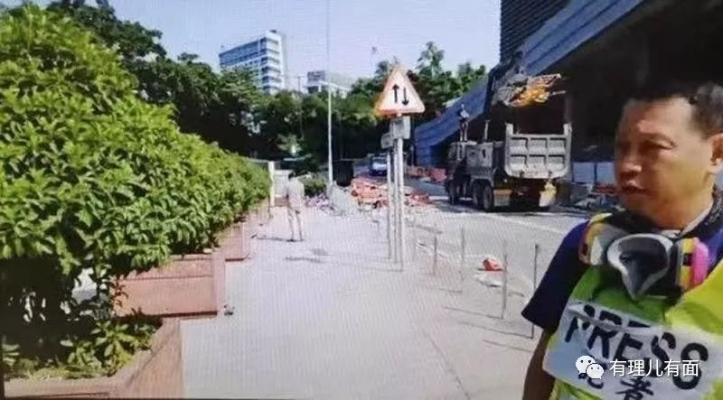

黎智英亲信刘世良摇身一变成记者

**终止网媒乱象需祭出强力手段**

在目前的时局下，如何清除谣言惑众者，还香港一个公正、澄明的舆论环境，是摆在特区政府、立法会和全体香港人面前刻不容缓的新课题。

有理哥认为，要下大力气改进网络新闻媒体监管，改善网络媒体生态环境，制止网络黄媒的歪风邪气！

**首先，**特区政府应引入牌照制度，并尽快推动在立法会上审议通过，做好网络媒体规管。

**其次，**加强和完善新闻媒体登记注册制度和“新闻采访证”制度。香港已经赋予“原生网媒”和传统媒体同样的权利，可以进场采访政府活动及各类记者会，但须经特区政府相关部门登记注册备案，采访媒体必须具有“新闻采访证”。特区政府要用好这一制度，加强相关媒体审核，严把登记注册关，严格“新闻采访证”颁发，对于违规的媒体，一律不予颁发。

**同时，**着手推动新闻监察机制。在网络媒体盛行的时代，假新闻对社会的影响极大，容易扰乱视听、误导公众，特区政府应会同相关部门着手建立新闻监察机制，同时可成立官方辟谣网站，对假新闻第一时间澄清，并追究相关媒体和记者的责任。

**最后，**打破舆论场的相对闭环。特区政府应创办直属的网络媒体，并同步开设APP、微博、YouTube、Facebook账号，打破各私营网媒受众群体的信息闭环，将官方声音最大化释放到市民中去，既满足分众化群体需求，又有效保障广大市民知情权。

有里儿有面

**微信扫一扫赞赏作者** **赞赏**

已喜欢，对作者说句悄悄话

取消

**发送给作者**

**发送**

最多40字，当前共字

 人赞赏

上一页 1/3 下一页

长按二维码向我转账

受苹果公司新规定影响，微信 iOS 版的赞赏功能被关闭，可通过二维码转账支持公众号。

### 精选留言

用户设置不下载评论